Министерство образования и науки Российской Федерации

Федеральное государственное автономное образовательное учреждение

высшего профессионального образования «Национальный

исследовательский Нижегородский государственный

университет им. Н.И. Лобачевского»

**Институт информационных технологий, математики и механики**

Лабораторная работа №1 по курсу «Технология визуального программирования»:

«Проектирование простого интерфейса средствами Windows Forms:

создание программы «Словарь»»

Выполнил: студент группы 381808-1

Оганян Роберт Владимирович

Преподаватель: доцент кафедры ПИнж

Борисов Н. А.

Нижний Новгород

2019 г.

# Содержание

Содержание 2

Описание работы программы 3

Приложение 9

## Описание работы программы

Программа выполнена в среде разработки microsoft visual studio 2017 с помощью Windows Form. Приложение написано для операционной системы Windows.

Начальный экран программы выглядит следующим образом: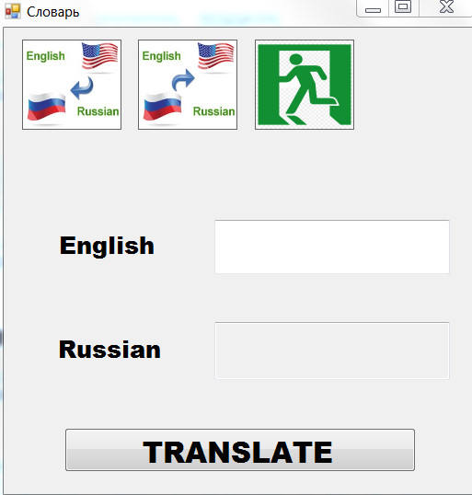

Главный экран представляет из себя окно, содержащее:

* Панель инструментов с тремя кнопками
* Окно ввода (сверху)
* Окно вывода (снизу)
* Кнопка перевода

Панель инструментов выражена тремя кнопками. Нажав на первую идет перевод с английского на русский, нажав на вторую идет перевод с русского на английский, а третья - выход из программы.

* En -> Ru;
* Ru -> En;
* Exit.

Программа предоставляет возможность перевода слов с русского на английский язык, и с английского - на русский.

Переход с английского на русский:

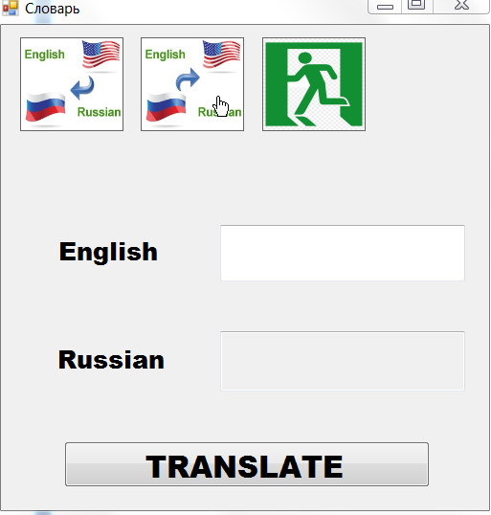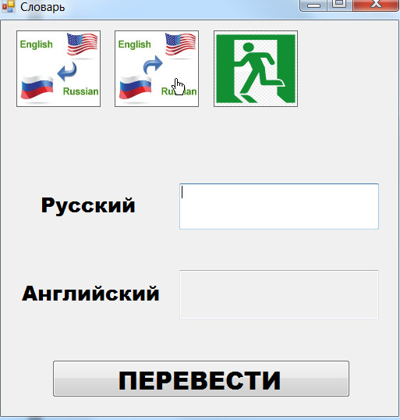

Переход с русского на английский:

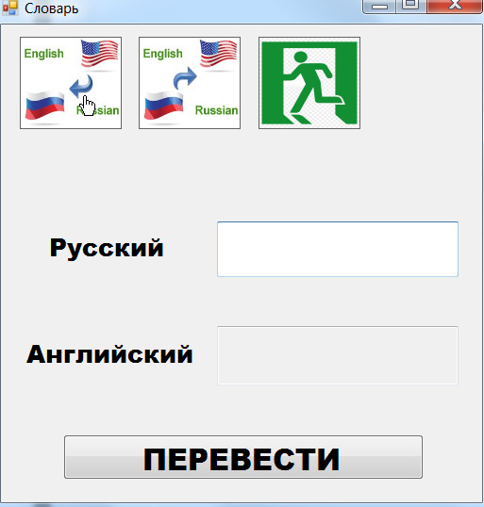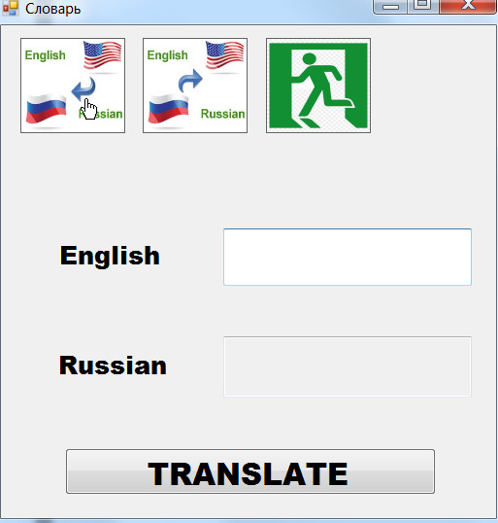

Кнопка «Выйти из программы».

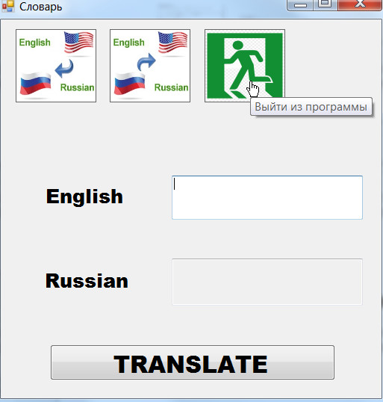

Кстати, в программе также есть tooltips (всплывающие подсказки). При наведении на какой-либо элемент в окне всплывает следующее:

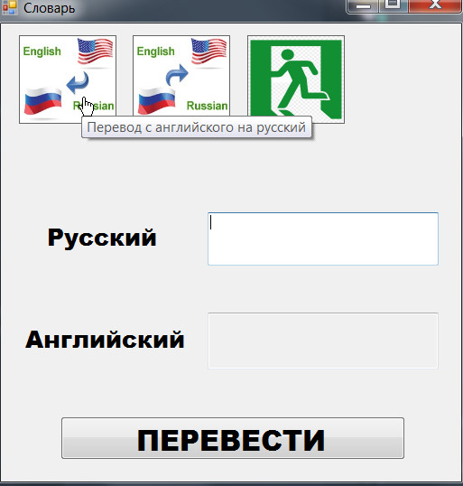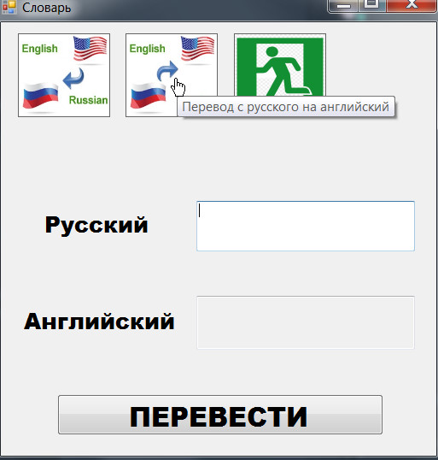

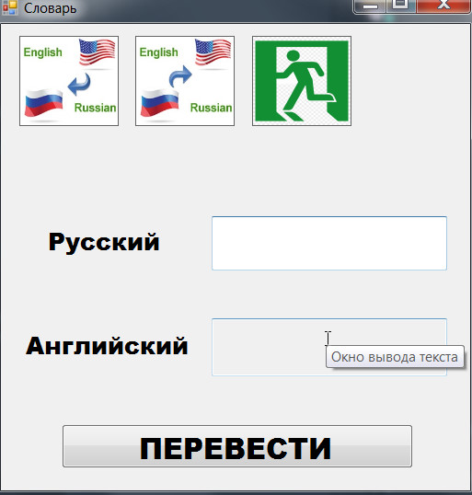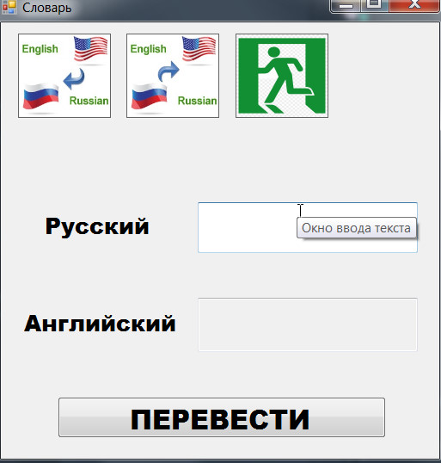

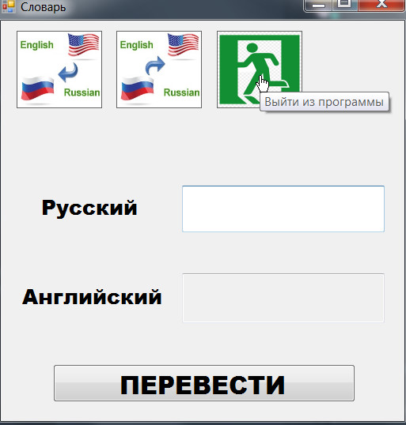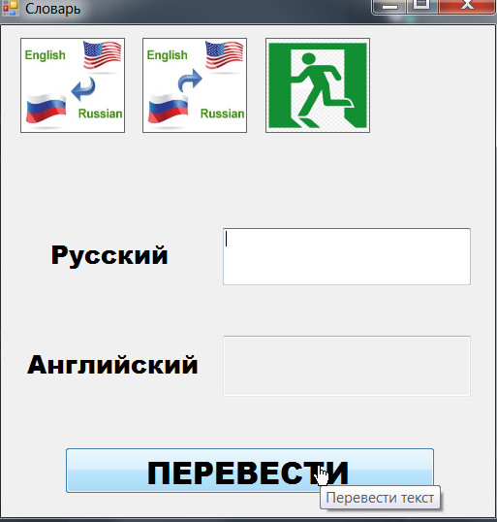

В нашем словаре имеются следующие слова:

|  |  |
| --- | --- |
| car | машина |
| dog | собака |
| mother | мама |
| girl | девушка |
| father | папа |
| cat | кошка |

База слов реализована в файлах EnRuDict.dat и RuEnDict.dat.

Теперь введем какое-нибудь слово на русском из базы словаря

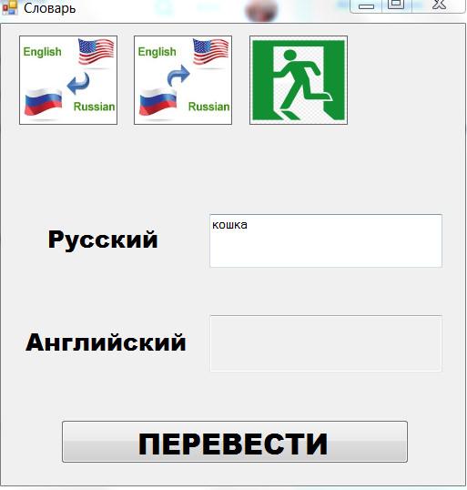

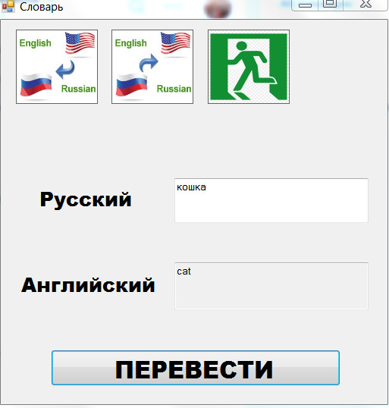

Аналогично для английского:

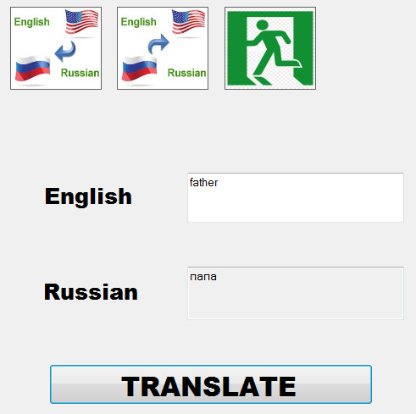

Если введенного слова нет в словаре, то программа выдаст:

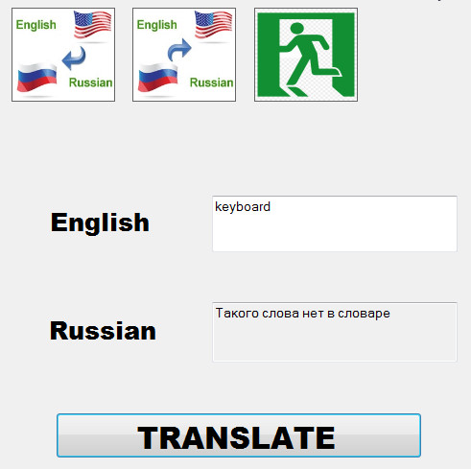

### Приложение

Схема файла OganyanVar2Slovarik

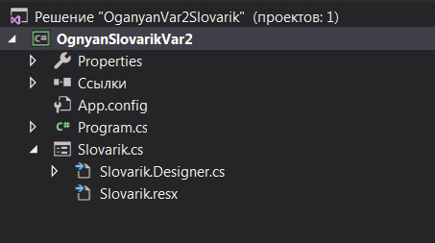

Файл slovarik.cs:

using System;

using System.Collections.Generic;

using System.ComponentModel;

using System.Data;

using System.Drawing;

using System.Linq;

using System.Text;

using System.Threading.Tasks;

using System.Windows.Forms;

using System.IO;

namespace WindowsFormsApp1

{

public partial class Slovarik : Form

{

bool rejim = true;

public Slovarik()

{

InitializeComponent();

}

private void pictureBox1_Click(object sender, EventArgs e)

{

label1.Text = "Русский";

label2.Text = "Английский";

button1.Text = "ПЕРЕВЕСТИ";

rejim = false;

}

private void pictureBox2_Click(object sender, EventArgs e)

{

label1.Text = "English";

label2.Text = "Russian";

button1.Text = "TRANSLATE";

rejim = true;

}

private void pictureBox3_Click(object sender, EventArgs e)

{

Application.Exit();

}

private void label1_Click(object sender, EventArgs e)

{

}

private void label3_Click(object sender, EventArgs e)

{

}

private void textBox1_TextChanged(object sender, EventArgs e)

{

}

private void button1_Click(object sender, EventArgs e)

{

if (rejim) // если введенное слово на английском

{

string[] textENG = File.ReadAllLines("EnRuDict.dat",Encoding.Default); //Считывание файла в массив строк

string slovoEng = textBox1.Text; // Введенное слово

// Поиск введенного слова в файле

for (int i=0; i<textENG.Length;i++)

{

if (textENG[i].IndexOf(slovoEng) == 0)

{

string russlovoEng = textENG[i].Remove(0, slovoEng.Length+1);

if (russlovoEng[0] >= 'А' && russlovoEng[0] <= 'я') //костыль

{

textBox2.Text = russlovoEng;

break;

}

}

else textBox2.Text = "Такого слова нет в словаре";

}

}

else // если введенное слово на русском

{

string[] textRUS = File.ReadAllLines("RuEnDict.dat", Encoding.Default);

string slovoRus = textBox1.Text;

for (int i = 0; i < textRUS.Length; i++)

{

if (textRUS[i].IndexOf(slovoRus) == 0)

{

string englslovoRus = textRUS[i].Remove(0, slovoRus.Length+1);

if (englslovoRus[0] >= 'A' && englslovoRus[0] <= 'z')

{

textBox2.Text = englslovoRus;

break;

}

}

else textBox2.Text = "Такого слова нет в словаре";

}

}

}

private void Slovarik_Load(object sender, EventArgs e)

{

}

}

}